
GépészBüfé
Felhasználói Dokumentáció
Iskolai büfé online rendelési rendszer

Kiss Imre, Kovács Attila, Hevesi Tamás
Mátészalka, 2026. február 25.

Tartalomjegyzék
1. Bevezető és a Rendszer Célja 3
2. A Rendszer Általános Ismertetése 4
2.1 A Frontend (Vásárlói Felület) 4
2.2 Az Admin Panel (Személyzeti Felület) 4
2.3 A Backend és Adatbázis (Szerveroldal) 5
3. Rendszerkövetelmények és Használati Környezet 5
4. Vásárlói Felület (Frontend) Kezelési Útmutató 7
4.1 Regisztráció és Bejelentkezés 7
4.2 A Főoldal és a Navigáció 8
4.3 Étlap Böngészése és a Kereső Használata 9
4.4 Ételek Kosárba Helyezése 10
4.5 A Kosár Kezelése és a Rendelés Leadása 10
4.6 Pénztár és Rendelés Véglegesítése 11
4.7 A Rendelés Nyomon Követése (Átvételi Kód) 12
4.8 Profilkezelés, Beállítások és Témaválasztás 13
5. Büfés / Adminisztrációs Felület Kezelési Útmutató 13
5.1 Hozzáférés az Admin Panelhez 13
5.2 Új Étel Hozzáadása a Rendszerhez 14
5.3 A Meglévő Kínálat (Étlap) Lista Kezelése 15
5.4 Rendelések Kezelése és Valós Idejű Értesítések 15
5.5 Gyors Keresés Átvételi Kód Alapján 16
6. Adatkezelés és Biztonság 17
7. Hibaelhárítás és Gyakran Ismételt Kérdések (GYIK) 18
8. Üzembe Helyezési Útmutató (Telepítés) 20

1. Bevezető és a Rendszer Célja
A GépészBüfé webes alkalmazás elsődleges célja, hogy megreformálja és felgyorsítsa a középiskolai büfék mindennapi kiszolgálási menetét. A diákok mindennapjainak sarkalatos pontja a szünetek rövidsége, valamint a büféknél kialakuló hosszú, átláthatatlan és stresszes sorban állás.
A rendszer megoldást kínál mind a vásárlók, mind a büfé üzemeltetői számára:
- A Diákoknak: Lehetőséget biztosít arra, hogy akár már az óra alatt (vagy jóval a szünet előtt) kiválaszthassák és megrendelhessék ebédet vagy tízórait. A rendelés leadása után a rendszer egy egyedi, 4 számjegyű azonosító kódot generál, mellyel a büféhez érve, a hosszas várakozást kikerülve, soron kívül vagy egy külön sávban vehetik át a frissen elkészített rendelésüket.
- A Büféseknek: A valós idejű adminisztrációs panelen azonnal, átlátható listában jelennek meg a leadott rendelések. A személyzet előre tud tervezni, az elkészült ételeket pedig a státuszmegjelölések segítségével könnyedén menedzselhetik.
Ez az átfogó dokumentáció bemutatja, hogyan kell használni a rendszer egyes komponenseit, kitérve a vásárlói és az adminisztrációs felület összes lényeges funkciójára.

2. A Rendszer Általános Ismertetése
A GépészBüfé alkalmazás három fő, egymással szorosan összekapcsolt, mégis különálló modulból (komponensből) épül fel. Ez a szeparáció biztosítja a magas biztonságot, a gyorsaságot és a könnyű karbantarthatóságot.

2.1 A Frontend (Vásárlói Felület)
A vásárlók számára kialakított, böngészőből elérhető felület elengedhetetlen része a felhasználói élménynek. Letisztult, applikáció-szerű élményt nyújt (modern "Glassmorphism" vizuális elemekkel), teljesen reszponzív, azaz mobiltelefonon, tableten és asztali számítógépen is hibátlanul alkalmazkodik a képernyőmérethez. Ezen a felületen történik a bejelentkezés, az étlap megtekintése, a kosárba helyezés és a rendelések leadása.
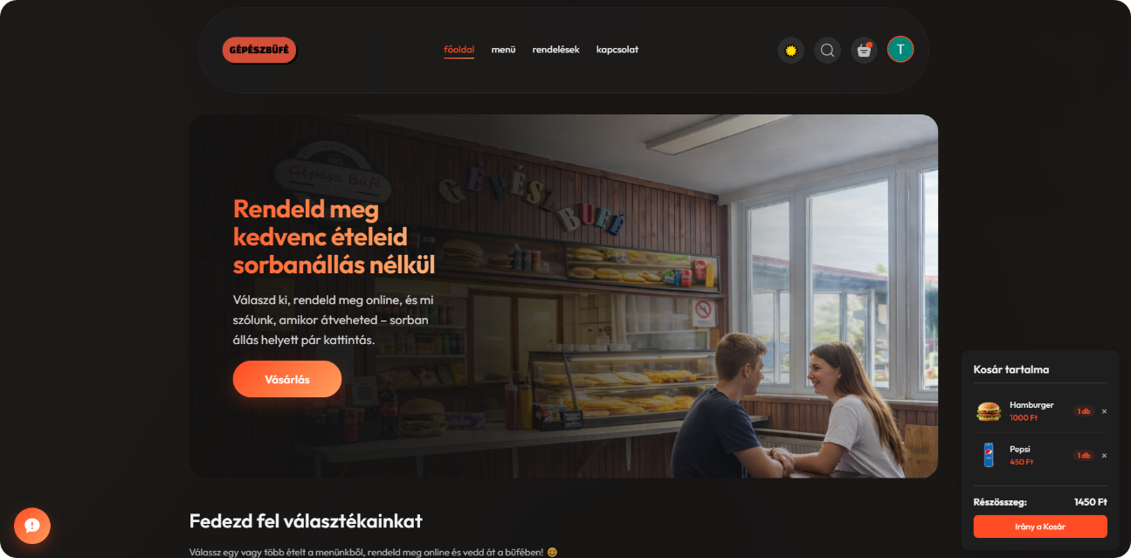

2.2 Az Admin Panel (Személyzeti Felület)
Ez a rész szigorúan elkülönítve működik a nyilvános oldaltól, és kizárólag a megfelelő jogosultsággal (és hozzáféréssel) rendelkező személyzet számára érhető el. Formatervezésében a funkcionalitásra és a gyorsaságra koncentrál: jól átlátható listák, egyszerű űrlapok az új tételek hozzáadásához, és nagy, kattintható mezők a rendelési logikához.
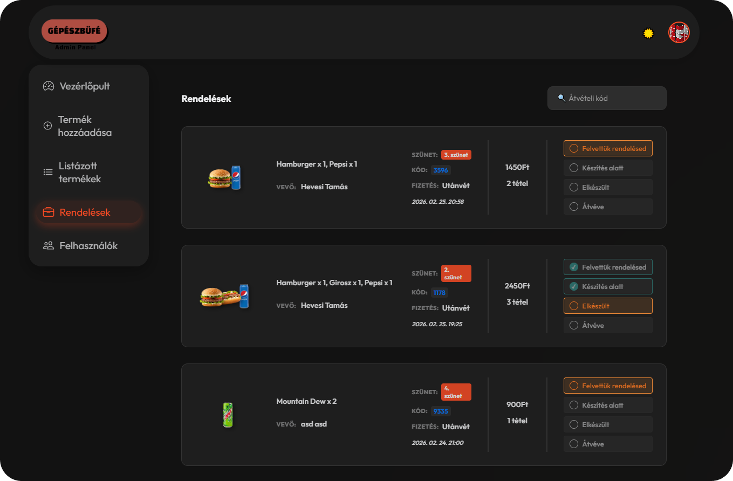

2.3 A Backend és Adatbázis (Szerveroldal)
A rendszer motorja, amely láthatatlan a felhasználók számára. Itt zajlanak a kritikus folyamatok:
- Felhasználók azonosítása és jelszavak biztonságos tárolása (titkosítva).
- Az adatbázis (MongoDB) kezelése, ahol a felhasználók, az étlap kínálata és a bejövő rendelések adatai tárolódnak.
- Képek feltöltése és biztonságos tárolása.
- Valós idejű kommunikáció (WebSockets) fenntartása a kliensekkel.

3. Rendszerkövetelmények és Használati Környezet
A rendszer web-alapú technológiákra épül, ebből adódóan a használathoz sem a végfelhasználónak, sem a büfében dolgozóknak nincs szükségük dedikált szoftverek (pl. .exe telepítők) letöltésére.

Vásárlói felület követelményei
- Operációs rendszer: Független (Windows, macOS, Linux, iOS, Android).
- Támogatott böngészők: Google Chrome (ajánlott), Mozilla Firefox, Safari, Microsoft Edge legfrissebb verziói.
- Hálózat: Stabil internetkapcsolat (Mobilnet is elegendő).

Adminisztrációs felület követelményei
- A büfében célszerű egy asztali számítógépet, laptopot, vagy egy legalább 10 colos tabletet használni az ideális áttekinthetőség érdekében.
- Támogatott böngészők: Google Chrome (ajánlott), Mozilla Firefox, Microsoft Edge.
- Hardveres igény: A modern böngészők futtatására alkalmas (kétmagos processzor, min. 4GB RAM), hangszóró az értesítések meghallásához.

4. Vásárlói Felület (Frontend) Kezelési Útmutató
A vásárlói felületet azzal a céllal tervezték meg, hogy a letisztultsága révén azonnal, betanulás nélkül is egyértelmű legyen bárki számára.

4.1 Regisztráció és Bejelentkezés
Az alkalmazás bizonyos funkciói (pl. menü megtekintése) bárki számára elérhetőek, de rendelés leadásához kötelező az aktív felhasználói fiók.
- Bejelentkezés folyamata: A jobb felső sarokban található "Bejelentkezés" gombra kattintva megnyílik a felugró ablak. Rendelkezésre álló fiók esetén csak az e-mail cím és a hozzá tartozó jelszó megadására van szükség.
- Regisztráció új vásárlóknak: A bejelentkezési panel alján található "Kattints ide" gomb átváltja a nézetet regisztrációs formátumra. Kötelező a Név, E-mail cím és a kívánt Jelszó megadása. A regisztráció azonnali belépést eredményez.
- Kijelentkezés: A jobb felső profil ikonra kattintva, a lenyíló listából választható a "Kijelentkezés" opció. Ezzel az aktuális munkamenet (token) biztonságosan törlődik az eszközről.
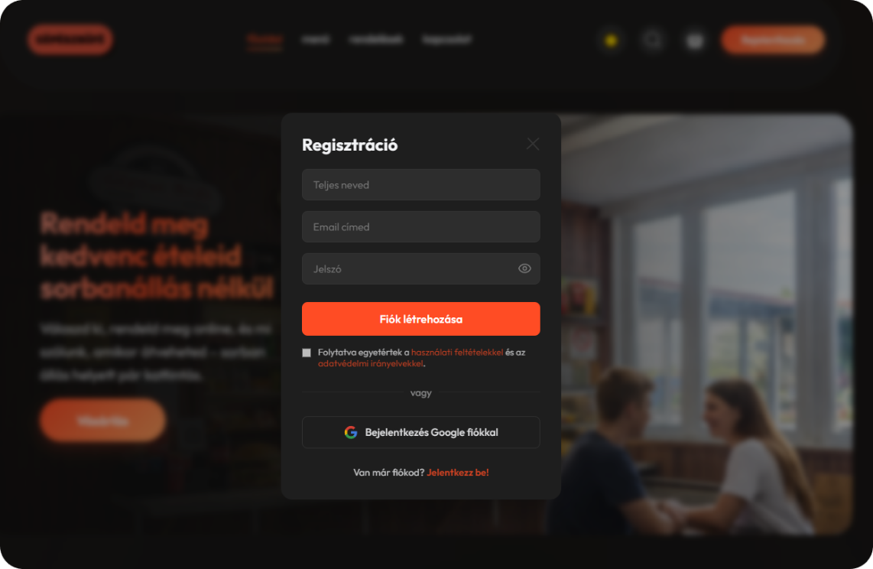

4.2 A Főoldal és a Navigáció
Sikeres bejelentkezést követően a felhasználó a főoldalon találja magát, amely több vizuális szekcióra oszlik.
- Dinamikus Fejléc (Hero szekció): Egy figyelemfelhívó vizuális blokk, parallax effekttel ellátott háttérrel és "Vásárlás" gombbal.
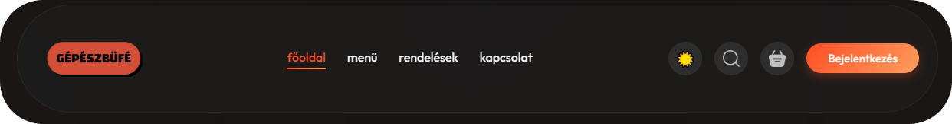
- Úszó Navigációs Sáv (Sticky Navbar): A képernyő legfelső részén található menüsáv, amely követi a felhasználót lefelé görgetéskor. Ebből a sávból érhető el a Főoldal, a Kosár, a Kereső és a Felhasználói Profil is.

4.3 Étlap Böngészése és a Kereső Használata
- Kategóriák: Az ételek képes listája felett egy vízszintesen görgethető felület található, ahol az étlap főbb csoportjai láthatóak. Ezekre kattintva azonnal leszűrhető az aktív kínálat.
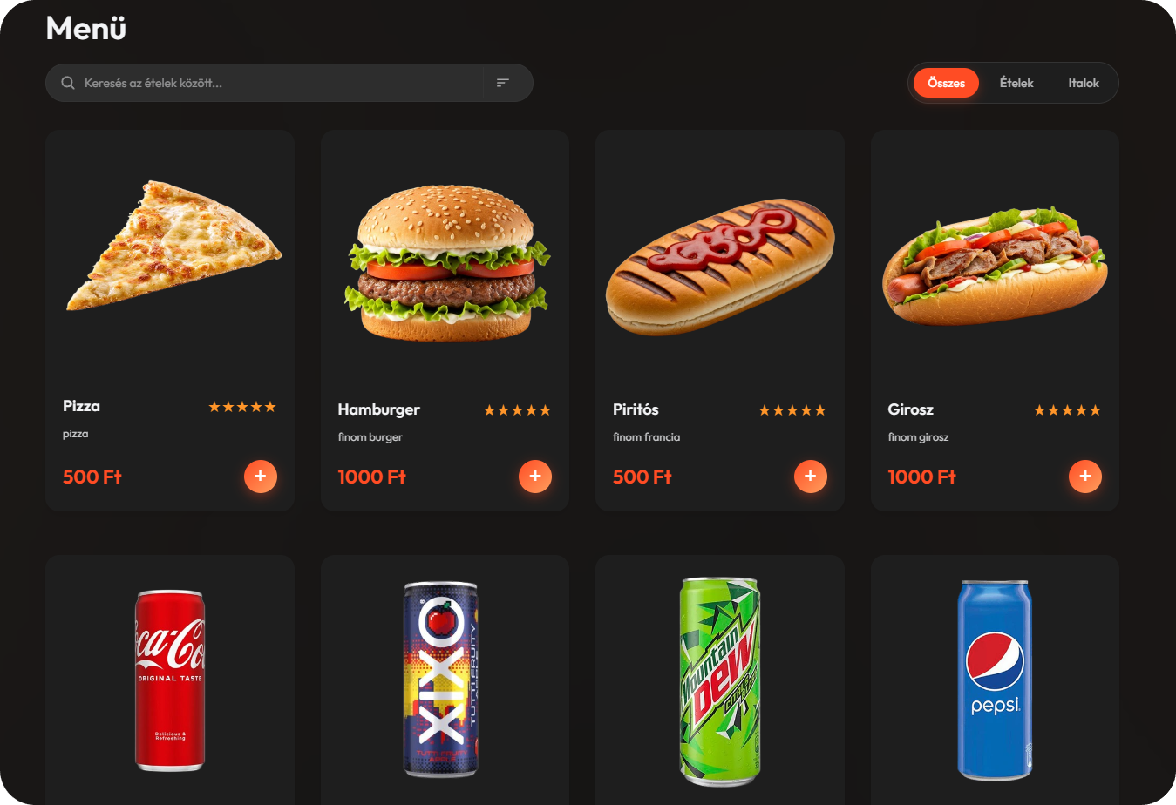
- Keresés: A navigációs sáv jobb oldalán lévő nagyítóra nyomva automatikusan a menühöz ugrik a nézet, ahol konkrét névre lehet keresni.

4.4 Ételek Kosárba Helyezése
A megrendelhető ételek és italok mindegyike egy elegáns kártyán jelenik meg. Egy kártyán olvasható az étel neve, rövid leírása, ára és egy átlagos értékelés is (csillagokban mérve).
- Megrendelés kezdete: Az adott étel kártyájának jobb alsó sarkában, közvetlenül az ár mellett található egy jól látható, narancssárga színű "+" jel.
- Vizuális visszacsatolás: A "+"-ra kattintva az ikon egy finom, pattanó animációt hajt végre, a jobb felső sarokban pedig egy rendszerüzenet (Toast) felvillanva jelzi, hogy az étel sikeresen bekerült a válogatásba.
- Mennyiség beállítása: Az első hozzáadás után a normál "+" gomb átalakul egy letisztult léptetővé (Mínusz gomb, Darabszám, Plusz gomb). Akár 5 darab is gyorsan összeállítható ugyanabból a tételből.
- Készlethiány: Ha a termékből készlethiány áll fenn, a rendszer szürke fátyollal ("Elfogyott") takarja le az étel fotóját, beállítva azt inaktívra.
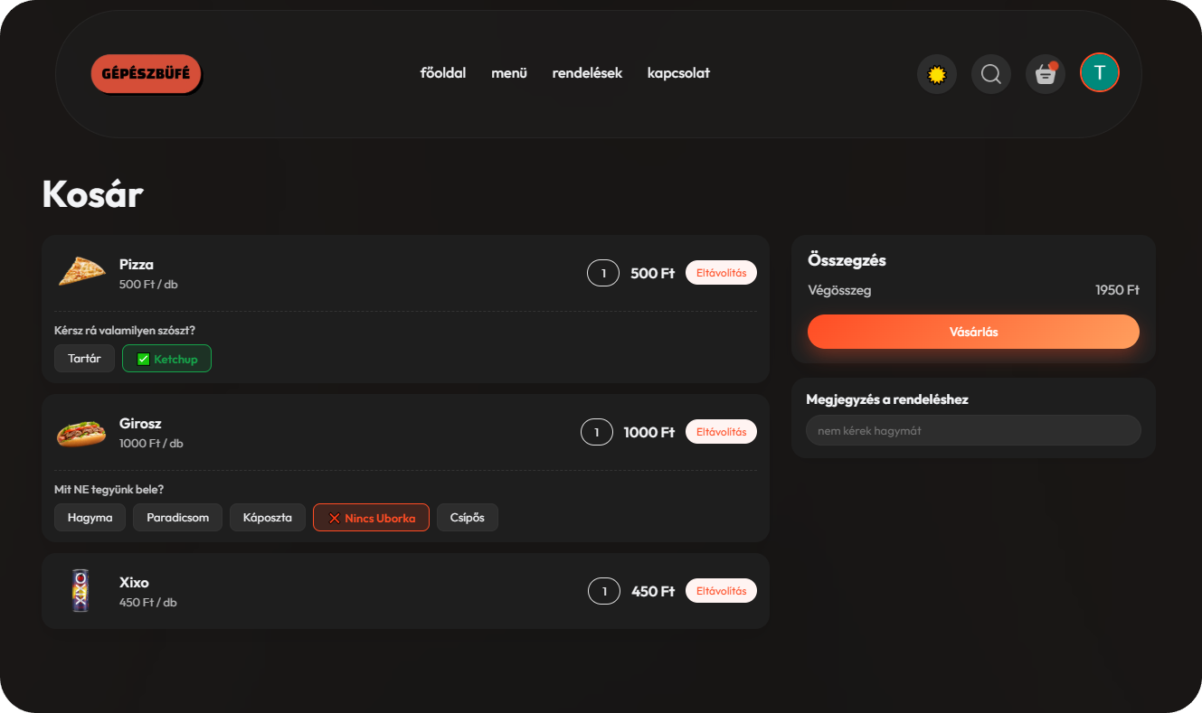

4.5 A Kosár Kezelése és a Rendelés Leadása
A navigációs sáv jobb szélén elhelyezkedő "Kosár" ikonra kattintva (narancssárga indikátor pöttyel jelezve) a kosár részletes nézete nyílik meg.
- Táblázatosan felsorolva látható a kosár tartalma: Kép, Név, Ár, Mennyiség módosítás, és Részösszeg.
- A piros "X" jelű gombbal azonnal kiüríthető bármely tétel.
- Egy tiszta összefoglaló mutatja a részösszeget és az aktuálisan fizetendő végösszeget.
- A Checkout (Pénztár) gomb indítja el a rendelési folyamat utolsó lépését.

4.6 Pénztár és Rendelés Véglegesítése
A rendelés elküldését megelőzően a rendszer további adatok megadását kéri:
- Megjegyzés mező: Ide a diák beírhatja egyedi kéréseit (pl. extra szósz nélkül). Ezt a büfés tökéletesen fogja látni külön címkével az admin felületen.
- Szünet kiválasztó: "Melyik szünetre kéred?" – ezzel a büfés pontosan tudja, mikor kell elkészülni a rendelésnek.
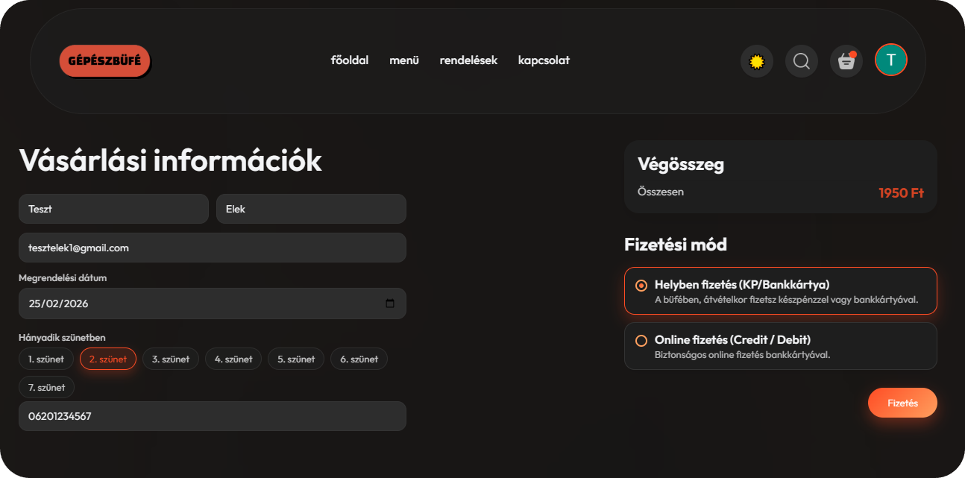
- Fizetési mód: A "Készpénzes Fizetés Átvételkor" opció azonnal véglegesíti a rendelést. Kártyás fizetés esetén a beépített fizetési kapura kerül a felhasználó.

4.7 A Rendelés Nyomon Követése (Átvételi Kód)
Amint a "Rendelés Leadása" sikeresen megtörténik, a rendszer generál egy biztonsági, négyszámjegyű Átvételi Kódot (pl. 4082). Ez a kód jelenti majd a beazonosítást a diák és a büfés között a pultnál.
- A leadott rendelések a felhasználó profiljának lenyíló menüjében, a "Rendeléseim" pont alatt bármikor elérhetők.
A rendelés állapota a következő lépéseken halad végig:
- "Felvettük rendelésed"
- "Készítés alatt"
- "Elkészült"
- "Átvéve"
Ha az adminisztrátor átállítja a rendelés állapotát, az azonnal, frissítés nélkül megjelenik a diák eszközén is a valós idejű szinkronizációnak köszönhetően.
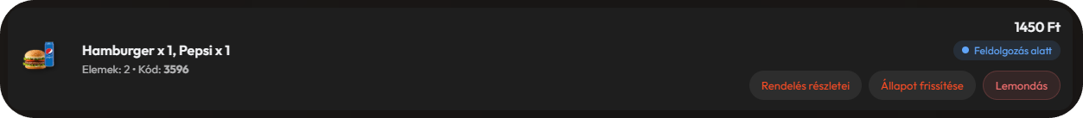

4.8 Profilkezelés, Beállítások és Témaválasztás
A Beállítások aloldalon lehetőség nyílik:
- A fiók nevének újbóli átnevezésére.
- Új jelszó kérésére/beállítására a biztonság érdekében.
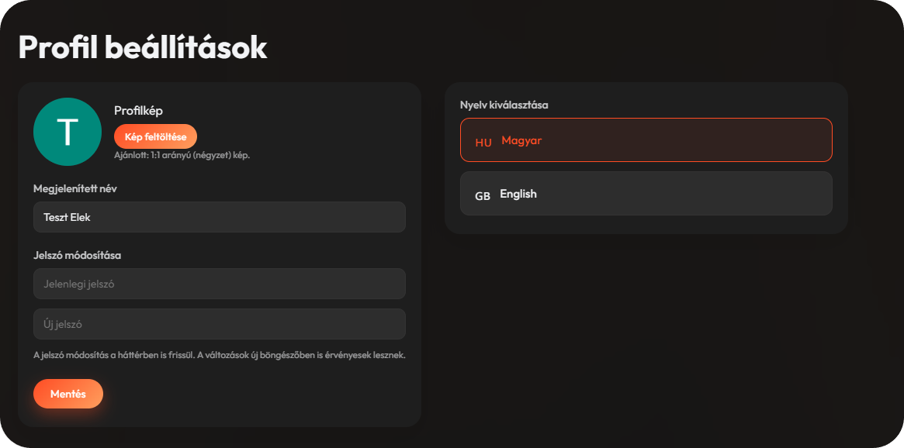
- Témaváltás: A navigációs sáv nap/hold ikonjára koppintva az egész alkalmazás átáll sötét (Dark Mode) vagy világos (Light Mode) témára, amit az eszköz hosszú távon is megjegyez.

5. Büfés / Adminisztrációs Felület Kezelési Útmutató
A rendszer igazi újdonságát a személyzet számára készített Admin Panel jelenti, amely stabil hozzáférést ad a munkaidő zökkenőmentes eltöltéséhez.

5.1 Hozzáférés az Admin Panelhez
Az Admin panel nem a hagyományos frontenden található, hanem egy teljesen önálló aldomainen (pl.: admin.gepeszbufe.hu vagy külön konfigurált porton localhost:5174), védve a nemkívánatos érdeklődőktől. Nem tartalmaz felesleges látványelemeket, csupán egy letisztult, bal oldali oldalsávot (Sidebar) és a fő munkaterületet a jobb oldalon.

5.2 Új Étel Hozzáadása a Rendszerhez
Az "Új étel Hozzáadása" fül felel a kínálat karbantartásáért. Az alábbi mezőket kell kitölteni:
- Kép Feltöltése: Egy kiemelt téglalapba történő kattintással ki kell választani a termék fotóját a számítógépről.
- Terméknév: Pl.: "Sajtos Pizza Szelet".
- Termék Leírása: Allergének, összetevők, stb.
- Kategória: Egy lenyíló listából választható a főcsoport (pl. "Melegétel", "Nasik", "Italok").
- Ár beállítása: Magyar Forint formátumban.
A "Hozzáadás" gomb megnyomásával a termék azonnal, szerver újraindítása nélkül láthatóvá is válik a diákok számára az élő rendszerben.
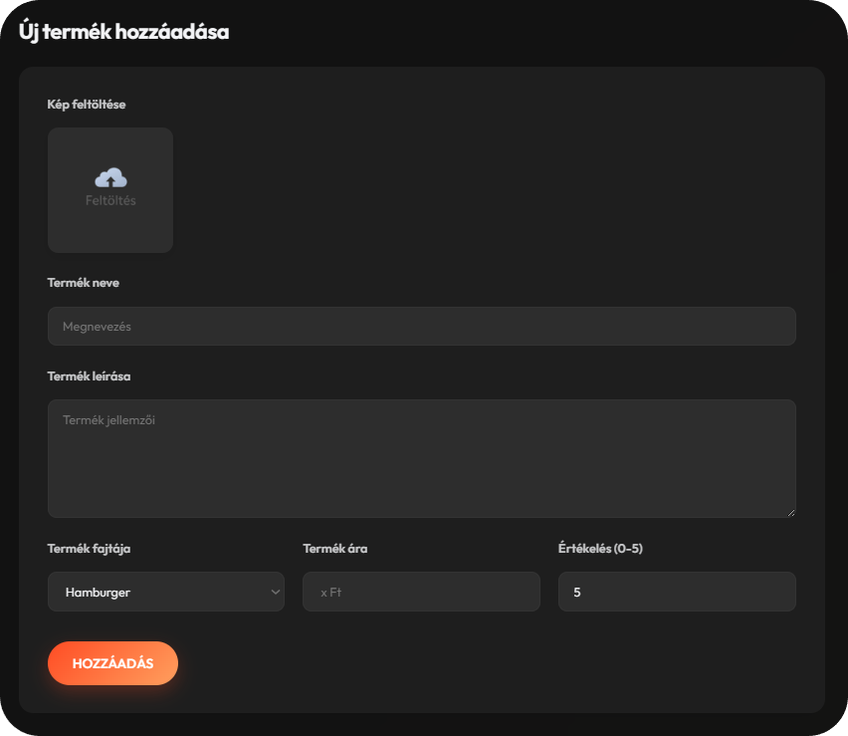

5.3 A Meglévő Kínálat (Étlap) Lista Kezelése
A "Kínálat Lista" aloldal egy klasszikus táblázatos elrendezésű struktúra, amely az összes terméket mutatja. A büfés egyetlen "Kuka" ikonnal azonnali hatállyal törölheti vagy inaktiválhatja a már nem létező termékeket.
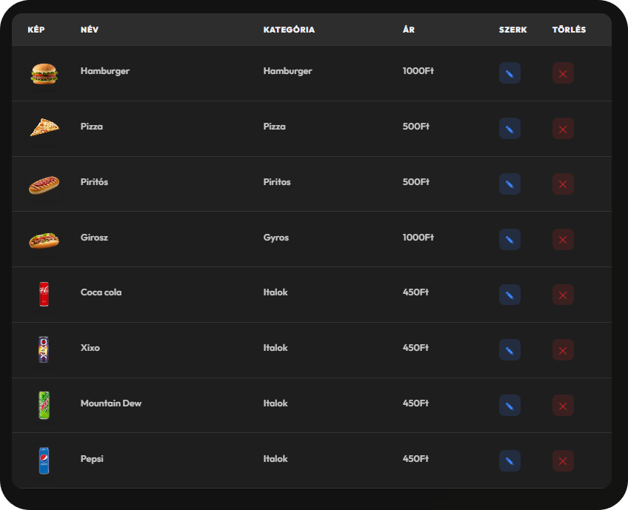

5.4 Rendelések Kezelése és Valós Idejű Értesítések
Ez a panel a "pultos" munka fő területe. Az "Összes Rendelés" fülön valós időben futnak be az internetes vásárlások.
- Folyamatosan érkező jelzések: Abban a szekundumban, hogy egy diák leadott egy rendelést, a panel tetején a rendszer hanghatással és felugró zöld buborékkal értesíti a büfést: "Új rendelés érkezett!"
- Rendelés Kártya Olvasása: A kártyán látható a megrendelt ételek neve és pontos darabszáma, az egyedi diák kérés (kiemelve), melyik szünetre kell elkészülni, és a négyjegyű azonosító kód.
- Státuszváltás Kattintással: A rendelés kártyák alján egy elegáns "Folyamat-csík" helyezkedik el négy lépessel. A büfés egyszerűen kattintással átléptetheti az adott ételt (pl.: "Készítés Alatt"-ról "Elkészült"-re). Ezzel azonnali értesítést kap a telefonján váró diák.

5.5 Gyors Keresés Átvételi Kód Alapján
Előfordulhat, hogy a szünetben nagy a hajtás és a képernyő megtelik 15-20 nyitott rendeléssel, majd besétál a diák a kódjával.
- A rendelések lista tetején egy modern keresőmező található.
- A büfés beüti a bemondott kódot (pl. 1928), mire a rendszer azonnal kiszűri a többi kártyát és csak a keresett rendelést hagyja elöl.
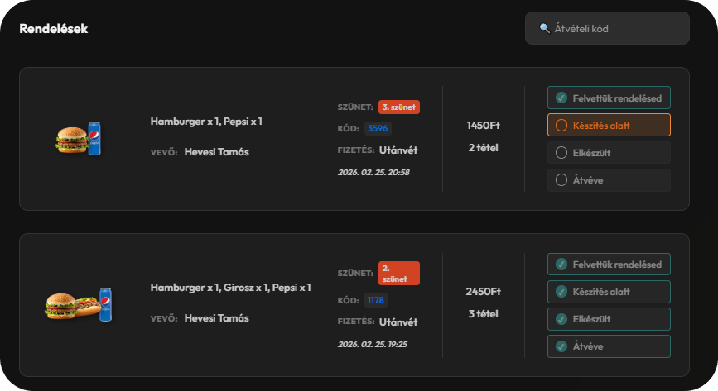
- A büfés másodpercek alatt átadhatja az előkészített élelmet és a státuszt "Átvéve"-re állíthatja.

6. Adatkezelés és Biztonság
Az IT architektúra külön figyelmet fordít az adatvédelemre és a modern webre kötelező szabályok betartására:
- Jelszavak védelme: Se a büfések, se maguk a fejlesztők nem láthatják a felhasználók jelszavait. Az adatbázisba szigorú Bcrypt hashelő eljárást követően teljesen olvashatatlan formátumban kerülnek lementve.
- Biztonságos Munkamenet: A rendszer csúcstechnológiás JWT (JSON Web Tokens) formában cserél bizalmas adatokat, megakadályozva az illetéktelen támadáskörök kihasználását.
- Minimális személyes adatkezelés: Személyes érzékeny adatok minimálisan elegendők, a bankkártyaadatok kezelése el van távolítva az app fizikai rendszeréből.

7. Hibaelhárítás és Gyakran Ismételt Kérdések (GYIK)

A rendelés frissítései leálltak / nem jelzi, hogy elkészült
Tünet:
Csináltam egy rendelést, de a frissítések leálltak, nem írja, hogy elkészült.
Megoldás:
A biztonság kedvéért érdemes frissíteni egyet magán az oldalon (F5). Ritka esetekben a hálózati kapcsolat megszakadhatott az iskola routerével. Ha nem kapunk státuszt, nagy valószínűséggel csak sok volt eddig a dolga a büfésnek és még "Készítés Alatt" van.

Nem jelennek meg az új rendelések, vagy nincsen hangjelzés
Tünet:
Az admin felületen nem jelennek meg az új rendelések, vagy nincsen pittyegő hang.
Megoldás:
Az értesítő hang lejátszását a legtöbb böngésző biztonsági okokból – első indításkor – blokkolhatja, ameddig el nem végezzük a legelső kattintást az oldalon. Ha elindítjuk a büfés panelt a nap elején, mindig kattintsunk valahova. Belső hurok esetén ellenőrizzük a netkapcsolatot, hisz az értesítőkhöz élő WebSocket csatorna szükséges.

Termék feltöltési hiba az Admin felületen
Tünet:
Hibát jelez a szerver termék feltöltésekor.
Megoldás:
Győződjünk meg arról, hogy az egyedileg feltöltött kép érvényes kiterjesztésű formátum (pl: .jpg, .png). Abban az esetben is dobhat a szerver hibát, ha a fénykép mérete meghaladja a kiszabott Megabyte mértéket – ilyenkor a kép tömörítése a megoldás.

8. Üzembe Helyezési Útmutató (Telepítés)
Ha a fejlesztőcsapatnak kell felállítania a környezetet nulláról. Mivel ez a komplexitás NodeJS környezetet igényel, a lépések szigorúan haladnak:
- Adatbázis Kapcsolat: Az üzemeltető szerezzen be egy online MongoDB címet (Connection String), melyet az API .env paraméterei közé bemásol.
- Backend Életre Keltése: A "backend" mappában ki kell adni a terminálparancsokat a modulok installálásához, majd a futtatáshoz:
npm install
npm run server / node server.js
- Admin Felület Elindítása: Az "admin" mappában kiadjuk a szükséges parancsokat:
npm install
npm run dev
- Felhasználói Címlap Elindítása: A "frontend" mappában kiadjuk a parancsokat:
npm install
npm run dev

